**中山市存量房买卖合同网签备案（个人）操作指引**

# 1.基本操作及说明

## 1.1个人账号注册（由卖方操作）

（一）用谷歌浏览器（推荐）或360极速浏览器打开存量房网签系统网址（https://zjj-fcjy.zs.gov.cn），或通过登录“ 中山市住房和城乡建设局政务网”，点击“对外服务系统”，选择“存量房买卖合同网签备案（个人网签/中介网签）”。

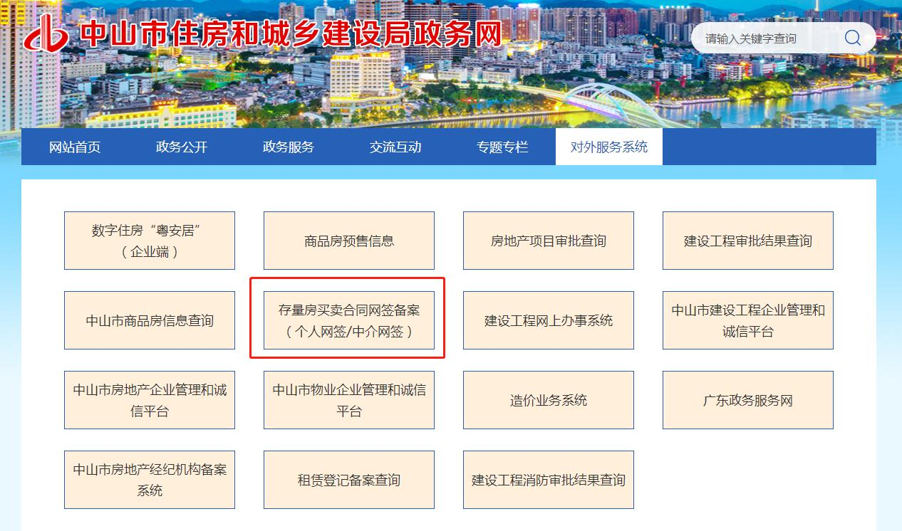

（二）点击“统一认证登录”。



（三）网页将跳转到统一身份认证平台界面。

1.中国大陆人士直接点击“ 粤省事登录”，用微信扫码登录；

2.中国港澳台人士、外国人士建议选择账号密码，点击“立即注册”，用账号密码注册登录；[温馨提示：港澳台人士、外国人士在注册时，填写用户姓名必须与产权证上的产权人姓名一致，且为简体字。详情可咨询市政务服务数据管理局（地址：中山市东区博爱六路22号中山市政务服务大厅北二门-2号咨询台，电话：0760-89817433）]。

（四）企业、法人单位出售单位名下房产选择法人登录，点击“立即注册”，用账号密码注册登录。

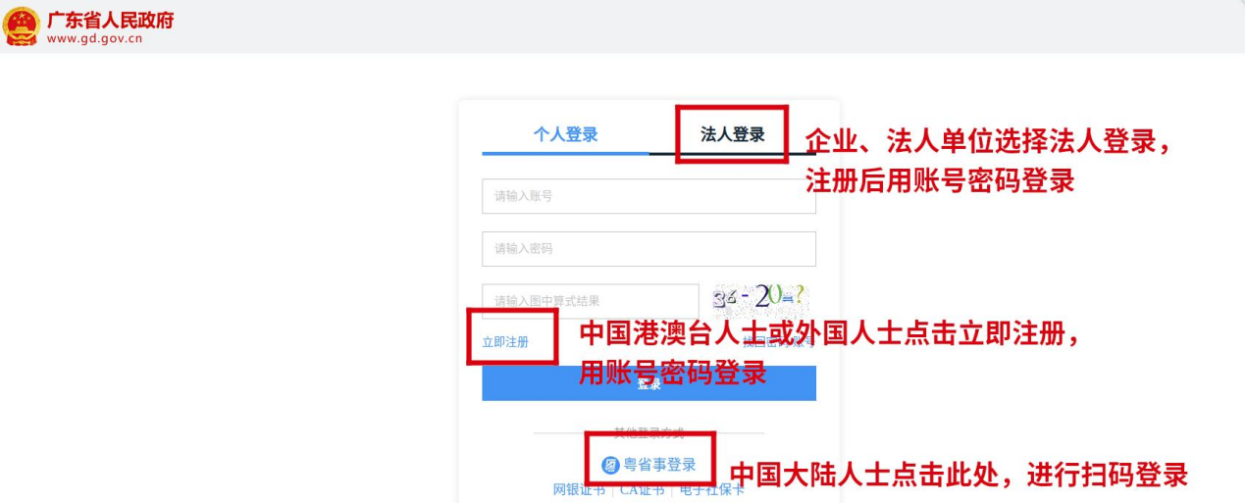

（五）完成统一身份认证平台账号注册并登录成功后，网页自动跳转到用户关联界面。此界面中，左上方为统一身份认证平台账号信息，用户按照界面下方的文字提示，选择右上方对应的操作。

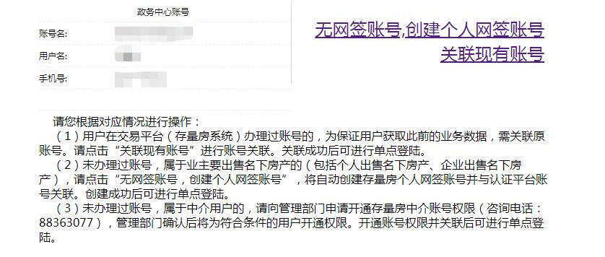

（六）已注册个人网签账号的，点击“关联现有账号”，将弹出弹框。

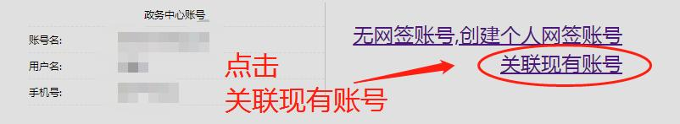

在弹框输入原个人网签账号的证件号码、密码，点击“关联本地用户”。若忘记密码，请本人携带有效身份证件（原件）到各镇街行政服务中心（除火炬开发区、民众街道外）或市房地产交易管理事务中心（地址：中山市石岐街道民族东路1号）申请重置密码。

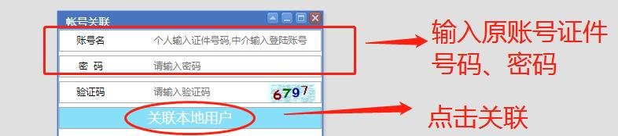

（七）无个人网签系统账号的，直接点击“无网签账号，创建个人网签账号”。

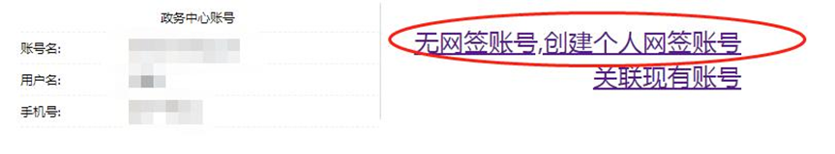

个人账号创建成功，页面自动跳转登录到存量房个人网签系统。 至此，网签系统个人账号创建成功、与统一身份认证平台账号关联成功。

# 2.签订买卖合同线上

## 2.1流程图



## 2.2操作说明

（一）卖方登录网签系统后，点击“签订买卖合同线上”（注意：房屋赠与、土地买卖等不属于存量房网签的范围，按不动产登记部门要求办理即可）。

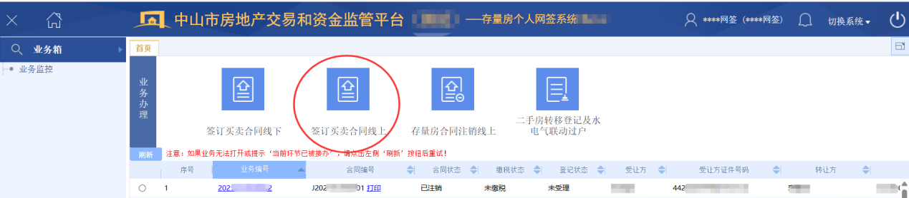

（二）房源验证。输入产权证书上的房产证号或不动产权证号、校验码查询房源（由于已成功登录，证件号码和权属人姓名已作关联，为默认，不可修改）；港澳台人士、外国人士建议选择查询方式为“姓名+不动产单元号”进行房源查询（具体不动产单元号请向不动产登记部门查询）。

**注意：产权证书上的证件号码如为一代身份证的，请勾选“如果查询房源失败、且房产证上的证件号码为一代身份证”，否则不要勾选。**

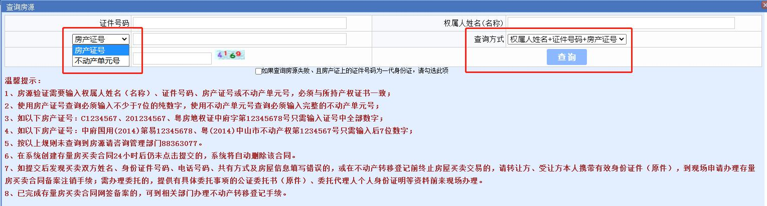

（三）查询房源成功后，房源信息将在界面下方显示，确认信息无误后，点击“签订合同”。

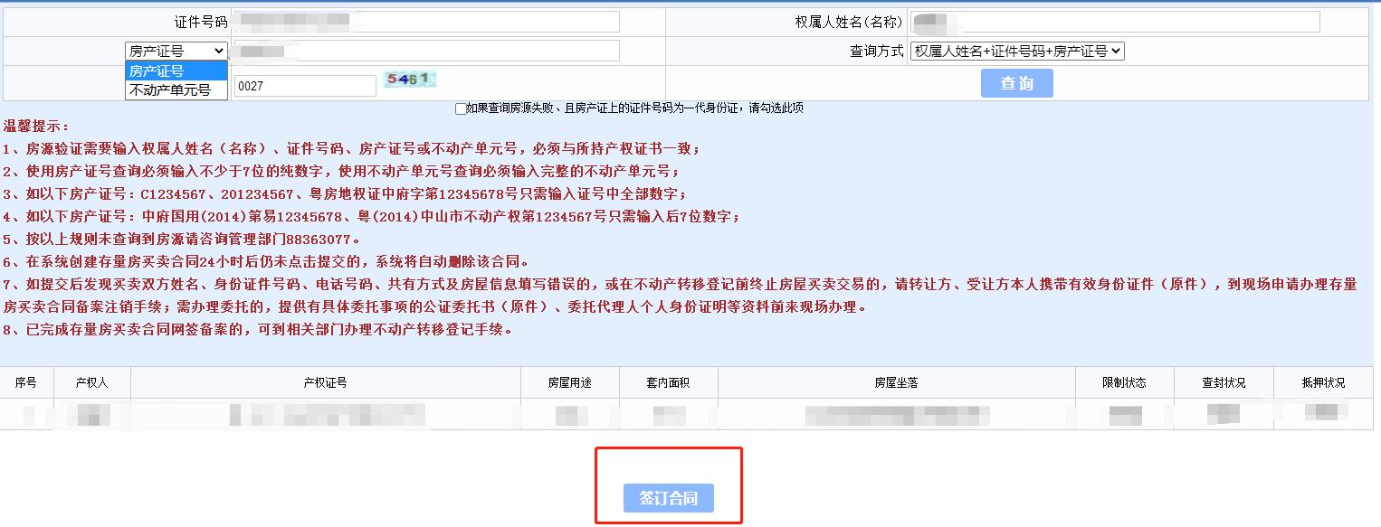

（四）进入合同签订页面，合同中蓝色框为必填项，其他项选填。如乙方为多人，要选择共有性质，再添加共有人，每一格只能填写一个人的信息。（如创建合同的下一个自然日内仍未完成电子签名或备案的，系统将自动删除该合同）

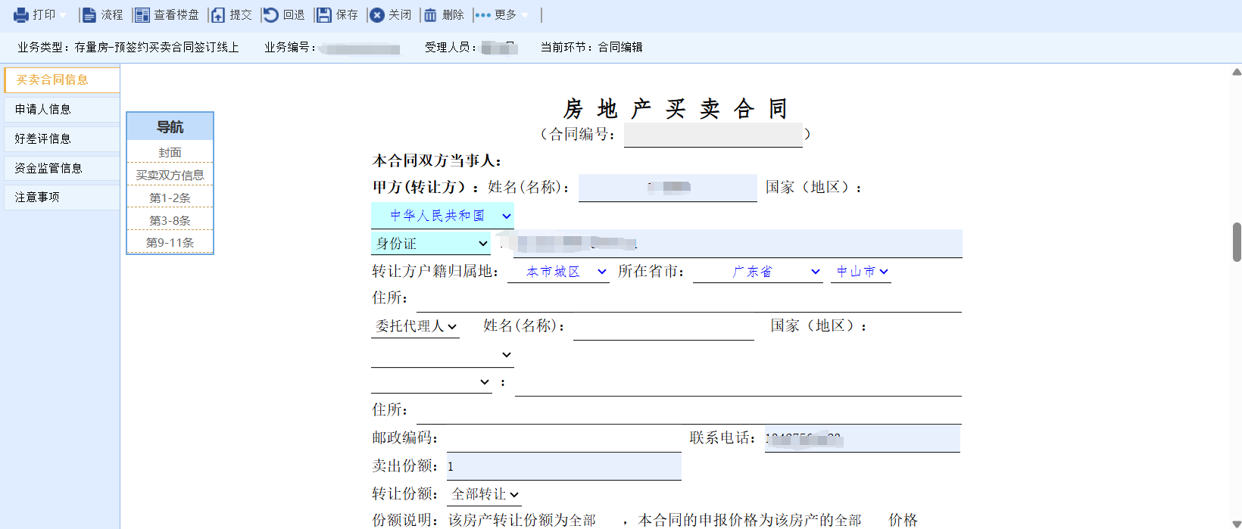

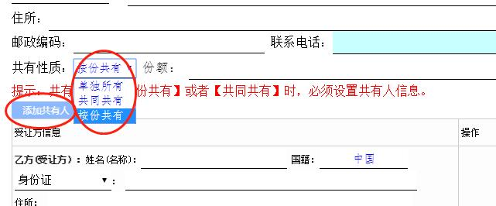

（五）完成填写买卖合同后，按顺序将申请人信息、好差评信息、资金监管信息和注意事项填写完成。为保障买卖双方合法权益，建议选择资金监管，如需进行资金监管可在资金监管信息“是否选择监管交易资金”中选择 “是”。目前建设银行和农村商业银行已与存量房网签系统进行了对接，群众若选择建设银行进行资金监管的，可在系统上直接操作，点击跳转建设银行的“龙存管”系统，实现“全线上”办理；若选择农村商业银行，则需要到线下支行办理，具体请查看相关下载中的《用户操作手册》。。

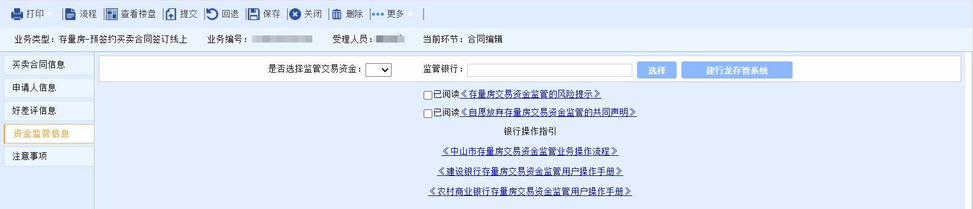

（六）确认所有业务信息准确无误后，在系统界面点击“提交”按钮，随后点击“确定”完成提交操作。待系统提示提交完成，进入“首页”模块，找到并选中已提交的对应业务项，点击该业务项进入电子签名流程前置准备界面。

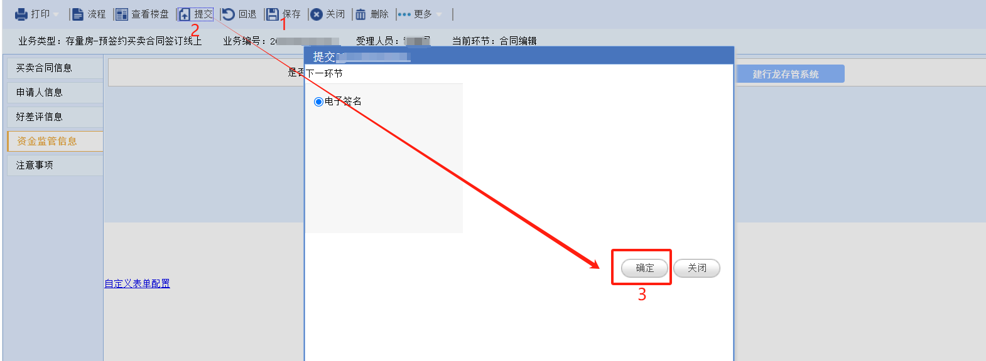

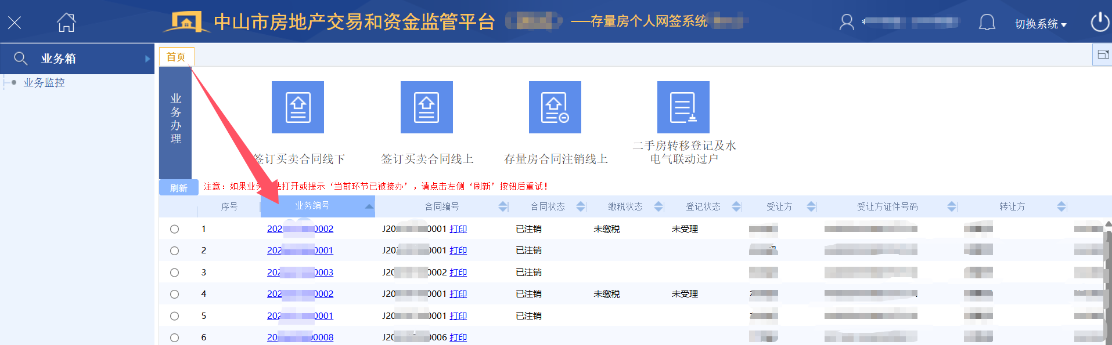

（七）进入所选业务后再次确认合同信息无误，点击“电子合同”中的“生成电子合同订单”按钮，待系统提示电子合同订单生成成功且签名状态右侧显示“已创建订单，待签字”后，点击“查看二维码”按钮，待二维码加载完成，使用手机微信扫描二维码进行电子签名操作。

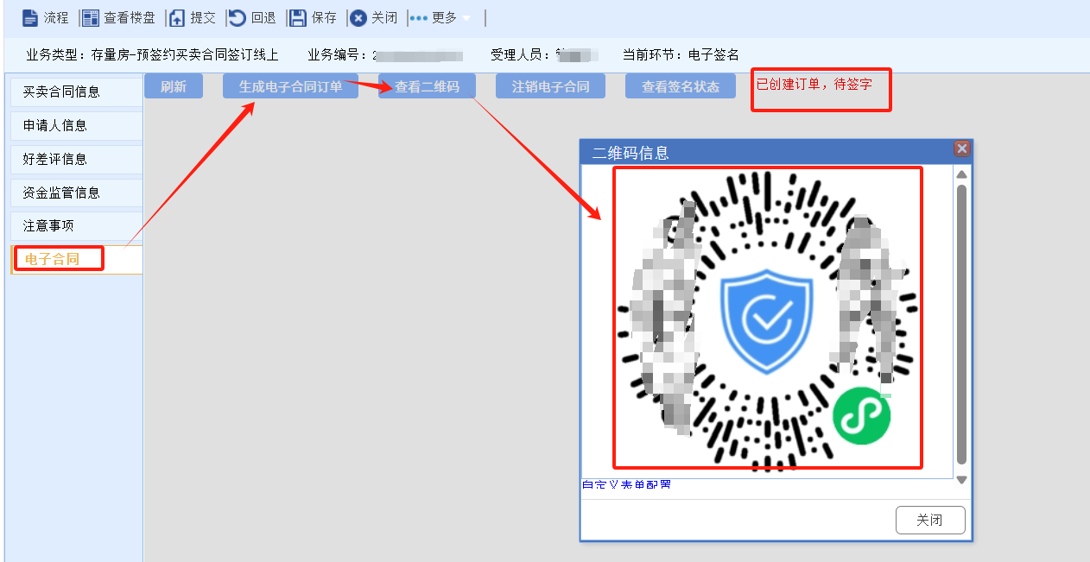

（八）扫描二维码进入粤信签微信小程序，在小程序内，需点击查阅待签署的文件，查阅无误后，在规定时间内点击“确定签署”，完成“微警认证”后，点击“确认授权”进行人脸识别认证。人脸识别通过，即完成电子签名授权。

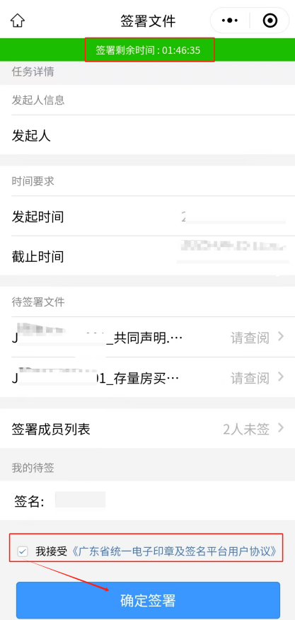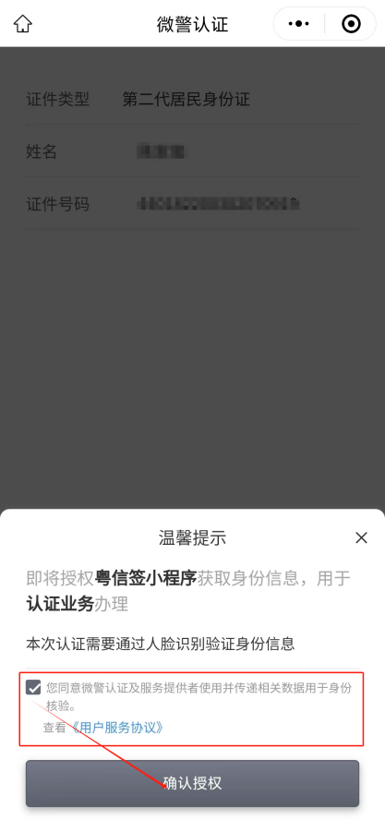

（九）买卖双方均完成电子签名授权后，返回存量房网上合同备案系统。确认所有信息无误且签名状态显示“订单已经完成签字”，点击“提交”。当合同状态显示“已签约”，则存量房买卖合同网签备案完成，买卖双方可前往相关部门办理不动产转移登记手续。如果是无法进行线上签约的客户，需要线下交易中心窗口办理！

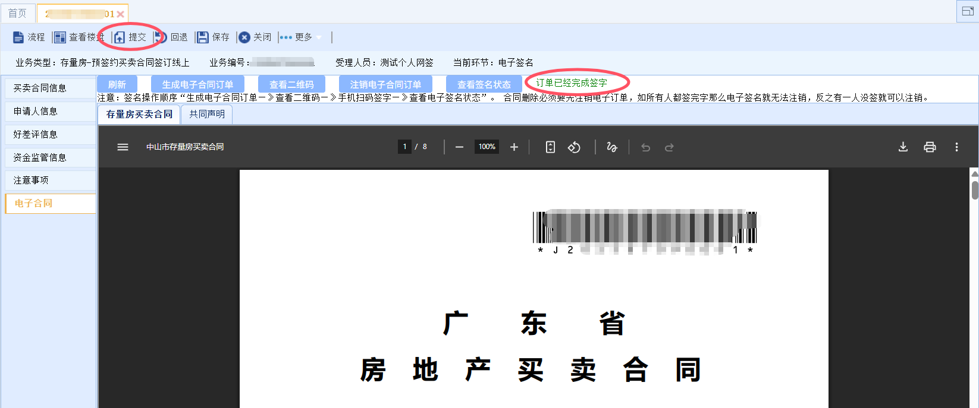

（十）在订单完成签字前，如需修改合同内容，可点击“注销电子合同订单”，进入“首页”模块，找到并选中需要修改的合同，修改完成后，重复上述第（七）步的操作完成网签；如需终止合同，可点击“注销电子合同订单”，进入“首页”模块，找到并选中需要删除的合同，点击删除。在订单完成签字并提交后，如发现买卖双方姓名、身份证件号码、房屋信息等重要信息填写错误的，不可修改，必须按本指引“ 4、存量房买卖合同注销网签备案”相关要求注销备案后，再重新签订买卖合同。

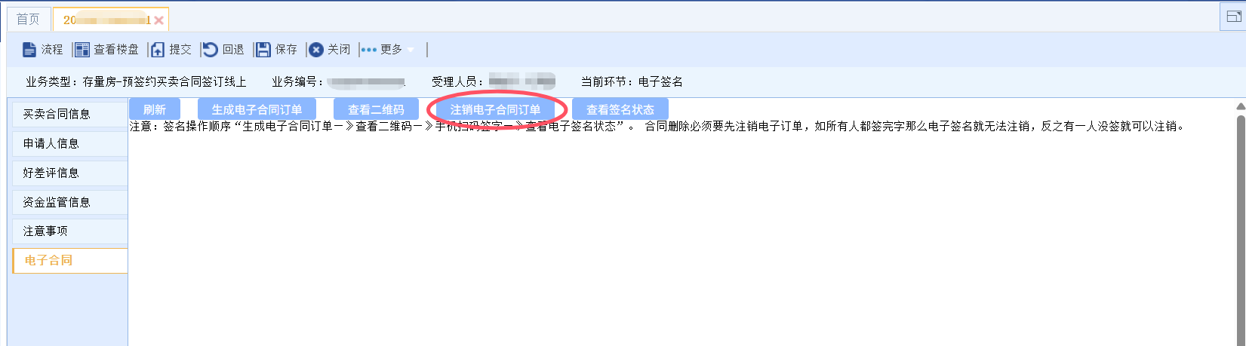

# 3. 签订买卖合同线下

## 3.1流程描述



## 3.2操作说明

（一）卖方登录网签系统后，点击“签订买卖合同线下”（注意：房屋赠与、土地买卖等不属于存量房网签的范围，按不动产登记部门要求办理即可）。

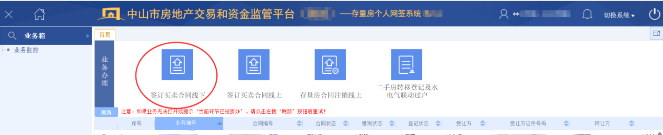

（二）房源验证。输入产权证书上的房产证号或不动产权证号、校验码查询房源（由于已成功登录，证件号码和权属人姓名已作关联，为默认，不可修改）；港澳台人士、外国人士建议选择查询方式为“姓名+不动产单元号”进行房源查询（具体不动产单元号请向不动产登记部门查询）。

**注意：产权证书上的证件号码如为一代身份证的，请勾选“如果查询房源失败、且房产证上的证件号码为一代身份证”，否则不要勾选。**



（三）查询房源成功后，房源信息将在界面下方显示，确认信息无误后，点击“签订合同”。



（四）进入合同签订页面，合同中蓝色框为必填项，其他项选填。如乙方为多人，要选择共有性质，再添加共有人，每一格只能填写一个人的信息。（如创建合同的下一个自然日内仍未完成电子签名或备案的，系统将自动删除该合同）





（五）完成填写买卖合同后，按顺序将申请人信息、好差评信息、资金监管信息和注意事项填写完成。为保障买卖双方合法权益，建议选择资金监管，如需进行资金监管可在资金监管信息“是否选择监管交易资金”中选择 “是”。目前建设银行和农村商业银行已与存量房网签系统进行了对接，群众若选择建设银行进行资金监管的，可在系统上直接操作，点击跳转建设银行的“龙存管”系统，实现“全线上”办理；若选择农村商业银行，则需要到线下支行办理，具体可以查看下面的操作指引中对应银行的《用户操作手册》。



（六）确认所有业务信息准确无误后，在系统界面点击“提交”按钮，随后点击“确定”完成提交操作。注意此时合同还未完成网签、备案。

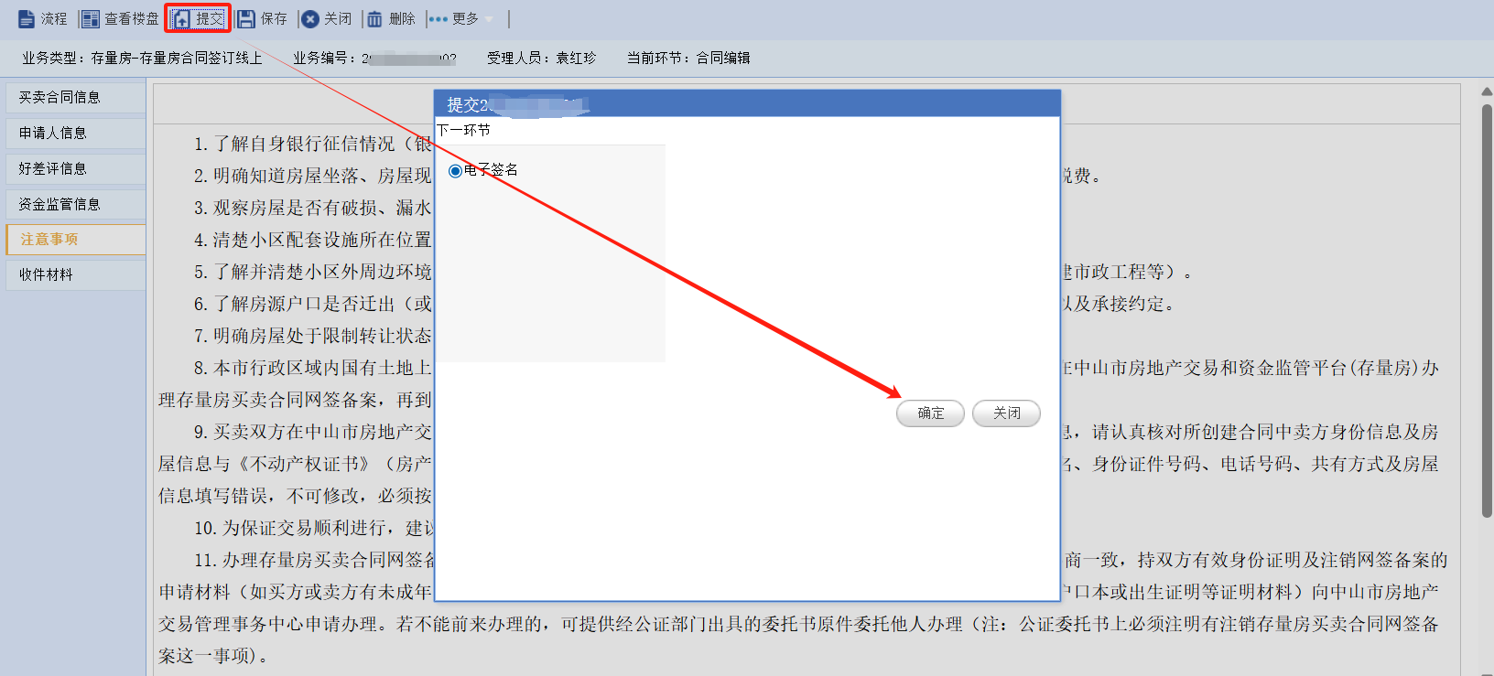

（七）双方本人持有效身份证件（原件）前往中山市房地产交易管理事务中心业务窗口办理合同备案业务，现场打印《线下办理存量房买卖合同备案申请表》、《广东省房地产买卖合同》、《自愿放弃存量房交易资金监管的共同声明》（不选择资金监管时需填写），双方签字，工作人员在系统上传签章页及资料后提交审核，审核通过后，存量房买卖合同网签备案完成。如买方或卖方有未成年人的，未成年人一方需父母双方到现场，并提供未成年人保证书、能证明亲子关系的户口本或出生证明等证明材料。

若不能前来办理的，可委托他人办理，并提供经公证部门出具的委托书原件（ 注：公证委托书上必须注明有存量房买卖合同网签备案这一委托事项)。

# 4.存量房合同注销线上

## 4.1流程图



## 4.2操作说明

（一）办理存量房买卖合同网签备案后，使用线上办理完成存量房网签备案的人士可直接线上申请注销网签合同，个人账号登录个人网签系统后在首页选中需要注销的合同点击 “存量房合同注销线上”。

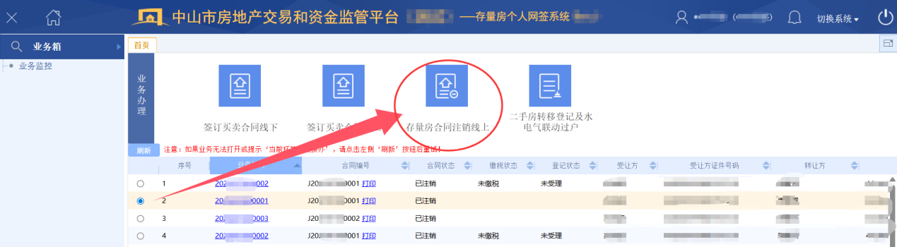

（二）在注销原因界面填写存量房合同注销原因，信息填写完毕后点击“提交”按钮，待系统跳转提交界面点击“确定”按钮。待系统提示提交完成，进入“待办业务”模块，找到并选中已提交的对应业务项，点击该业务项进入电子签名流程前置准备界面。

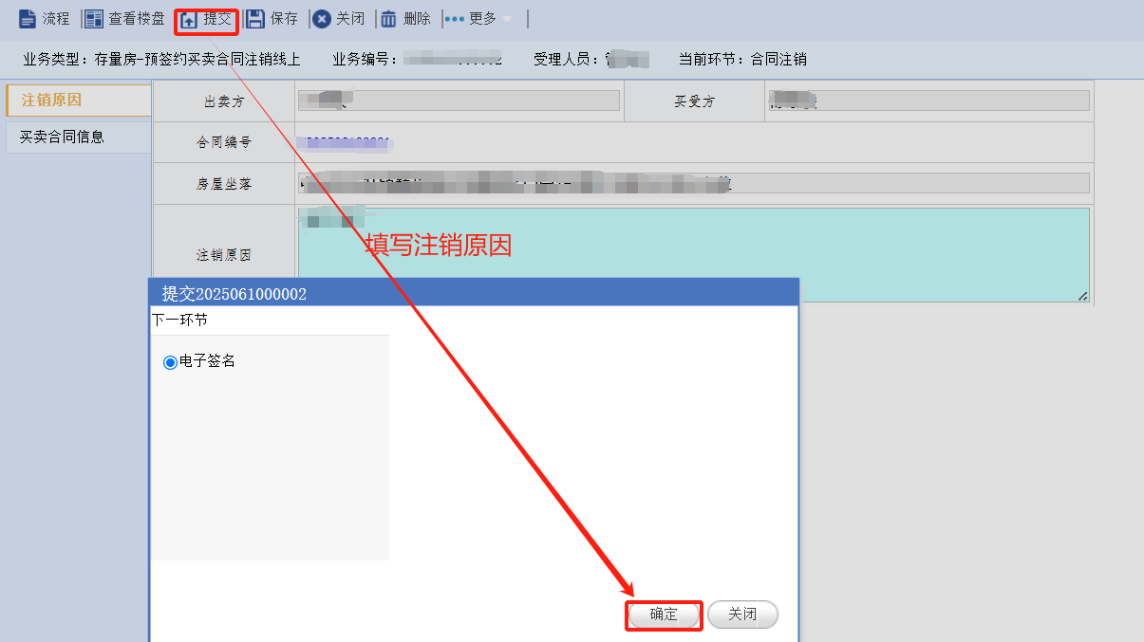



（三）进入所选业务后再次确认合同信息无误，点击“电子合同”中的“生成电子合同订单”按钮，待系统提示电子合同订单生成成功且签名状态右侧显示“已创建订单，待签字”后，点击“查看二维码”按钮，待二维码加载完成，使用手机微信扫描二维码进行电子签名操作。

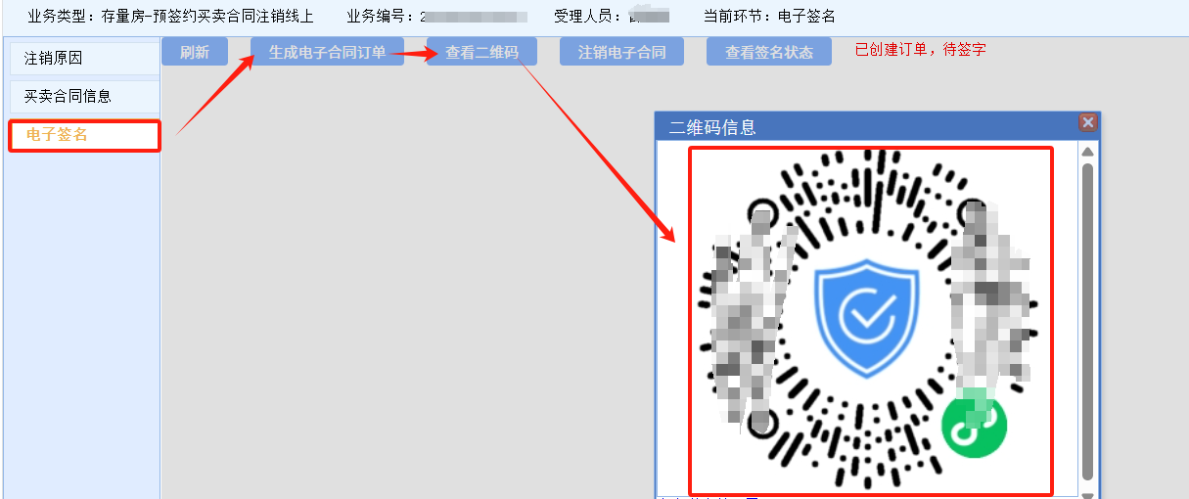

（四）使用手机微信扫描系统生成的二维码自动跳转至【粤信签】微信小程序，在弹出的电子合同预览界面仔细阅读条款确认无误后点击【确定签署】按钮，进入【微警认证】环节按提示输入姓名、身份证号码等信息后点击【确认授权】，进入人脸识别流程时保持光线充足并正对手机摄像头按系统提示完成眨眼、张嘴等动作指令，人脸识别通过后系统自动完成电子签名授权流程并显示“签名成功”。

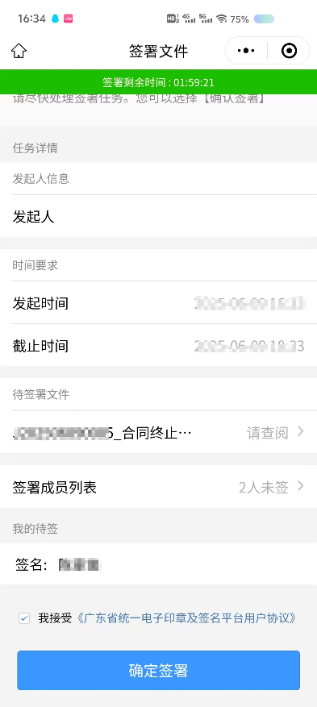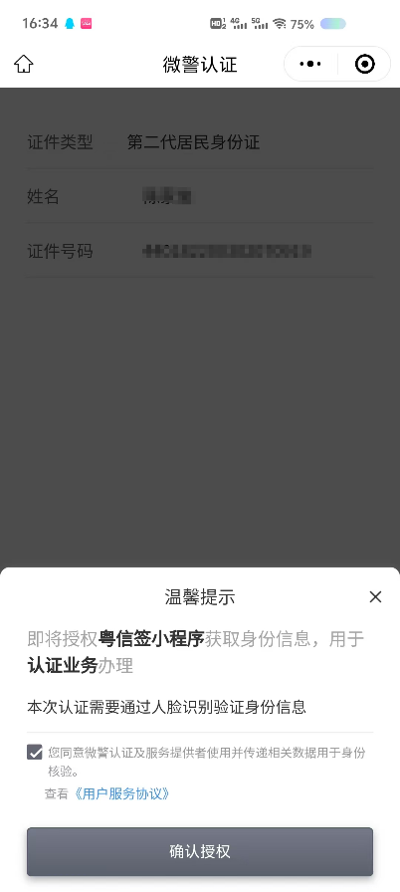

（五）买卖双方均完成电子签名授权后，返回存量房网上合同备案系统。确认所有信息无误且签名状态显示“订单已经完成签字”，点击“提交”。当合同状态显示“已注销”，则存量房买卖合同注销网签备案。

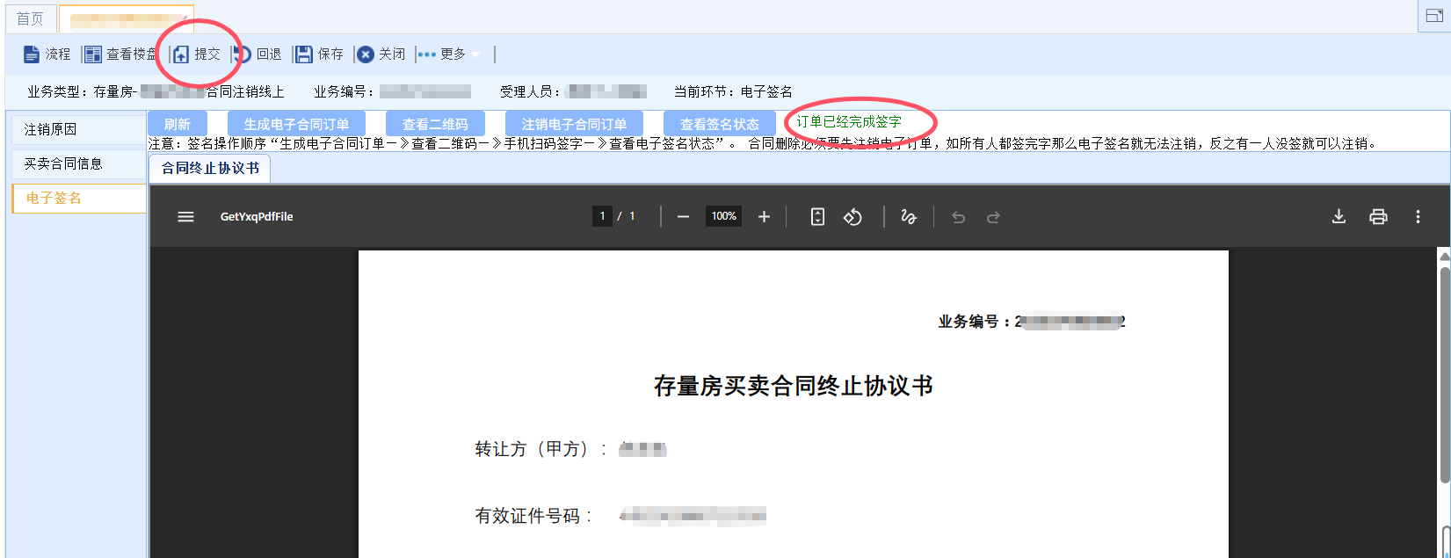

# 5.存量房合同注销线下

## 5.2流程图



## 5.2操作说明

使用线下办理完成存量房网签备案的人士，如需解除合同，买卖双方协商一致注销存量房买卖合同网签备案的，双方本人持有效身份证件（原件）及注销网签备案的申请材料向中山市房地产交易管理事务中心申请办理（现场打印《线下办理存量房买卖合同备案注销申请表》、《存量房买卖合同终止协议》、《广东省房地产买卖合同》，买卖双方现场进行照片采集，双方签字，工作人员在系统上传签章页及资料后提交审核，审核通过后，完成存量房买卖合同注销网签备案）。如买方或卖方有未成年人的，未成年人一方需父母双方到现场，并提供未成年人保证书、能证明亲子关系的户口本或出生证明等证明材料。

若不能前来办理的，可委托他人办理，并提供经公证部门出具的委托书原件（ 注：公证委托书上必须注明有注销存量房买卖合同网签备案这一委托事项)。

如有疑问，请拨打咨询电话 0760-88363077。